2022届九上道德与法治主题式复习课——建设法治中国 学案
姓名：______ 班级：______ 学号：______
【学习目标】
1、基于“建设法治中国”的大概念，梳理法治中国的重要知识点，在练习中加深对知识的理解，提升自己的法治意识素养和政治认同，做社会主义法治的忠实崇尚者、自觉遵守者和坚定捍卫者。
2、学会从已做过真题中归纳解题注意事项、高频考查方向、作答技巧等，提升“元认知”，更好地促进自己的深度学习。
3、在自主学习和小组合作中，提升自己自学能力和协同合作能力，学会在复杂、真实情境中作出正确的判断和推理，提升知识迁移应用能力和公共参与素养。
【学习方法】自主学习，小组合作探究学习
【研学备考】一、主题构建，化繁为简 基于学科大概念的复习归纳，请根据九上第四课的主要知识点，通过增加关键词进一步把下图完善，使之更好为你的复习所服务。
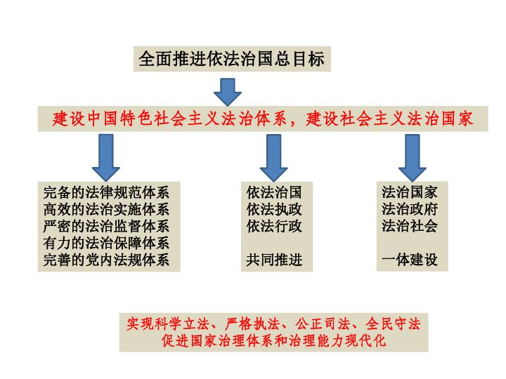
二、考点金句，打卡通关 （知识是能力的载体，快来当堂完成以下填空题测试一下你的熟练程度吧）
1.法治的要求：______法______治。
2.法治的作用：①个人角度：为人们带来良好的_______、保障人们依法享有广泛的______和自由。②国家角度：_______是现代政治文明的核心；全面依法治国是中国特色社会主义的_____要求和重要______。走_______道路是实现中华民族伟大复兴的必然选择。
3.如何落实全面依法治国？①法治要求实行______和______。②全面推进依法治国的总目标：建设中国特色社会主义____________，建设社会主义____________。③坚持厉行法治，推进____________、____________、____________、____________，促进国家治理______和____________现代化。④坚定不移地走中国特色社会主义法治道路，必须坚持____________，____________，____________的有机统一。依法______、依法______、依法______、共同推进。
3.依法行政的其核心：____________________。要求：全面推进_______公开，保障公民的________权、_____权、_______权和________权，促进政府决策_______化和___________化。依____行政，防范________的滥用，提高政府__________力，推进民主法治建设进程。公民要____参与，献计献策，主动________。
4.法治与德治的关系？法律与道德______。既要发挥法律的_____作用，又要发挥道德的_____作用。

三、真题再现，总结心得 （走过的路不会白费，做过的题别再掉坑）
（20年海珠期末考）10.抗击新冠疫情期间，500 多位县长、市长走进网络视频直播间为当地商品“代言”，通过“直播+网红帶货”实实在在为老百姓千实事，带出了农产品的销售和互联网经济新业态，取得丰硕成果。这种直播带货：①要处理好经济发展与生态环境保护的关系 ②体现了政府开拓创新工作方法服务群众 ③体现了政府用新技术手段解民忧、促发展 ④利用名人效应，是“不务正业”的做法
A.①② B.①④ C.②③ D.③④
新修订的未成年人保护法自2021年6月1日起施行，其中有一条立法修改意见，由华东政法大学附属中学的学生提出，并被立法采纳。全国人大常委会法工委还发送了感谢信给该中学。”该法新增“网络保护”“政府保护” 两章，由7章扩展为9章，条文由72条增加到132条，着力解决社会关注的涉及未成年人侵害问题，包括监护人监护不力、学生欺凌、性侵害未成年人、未成年人沉迷网络等问题。请根据上述材料，回答第11、12题
（20年海珠期末考）11. 中学生参与国家立法
A.开创了我国科学立法的先河
B.更好地发挥了法治的引领和规范作用
C.是很好的宣传和普法过程，能增强中学生的社会责任感
D.体现了法律面前一律平等
（20年海珠期末考）12.该法施行
①为未成年人撑好法律“保护伞”，筑牢保护未成年人的法治基石
②启示未成年人要成为法治的忠实崇尚者，为建设美丽中国作贡献
③建设法治中国，贯彻尊重和保障人权的宪法原则
④为未成年人织密法律保护网
A.①②③ B.②③④ C.①③④ D.①②④
（20年海珠期末考）21. (18分) 【数字政府， 赋能广州】
2020年3月27日，广州市移动政务总门户----“穗好办”横空出世，让市民及企业办理业务，从“线下跑”向“线上办”、从“跑断腿”向“少跑腿、零跑腿”转变。办理流程更智能化、高效率，刷刷脸就能办。上线半年，用户量就破百万!“穗好办”是不是最好办?用数据说话。

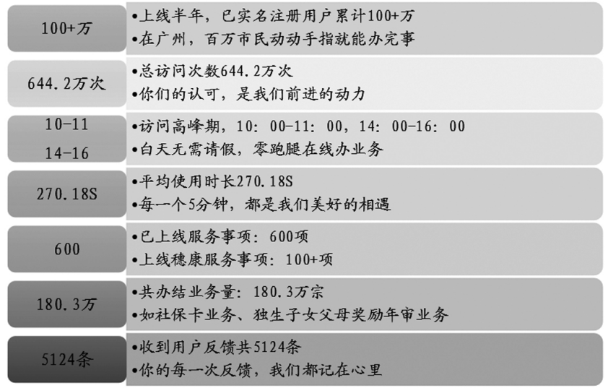
12345热线猫：过去半年，“穗好办”从上线到改版升级，我们在不停努力，市民一句“办理很方便”“操作很简单”“很快很省时”就是对我们最大的肯定。虽然我们还是个“孩子”，还有很多不足，但是我们会在成长的路上继续前进，并将推出更多的便民服务，来回馈你们的支持。

(1)“穗好办，最好办”体现了广州市政府奉行_为人民服务_的宗旨和 _依法行政_的基本准则。(6 分)
(2) 2020年3月28日，“穗好办” 融合广州12345政府服务热线，市民可在线咨询、投诉举报，参与社会治理。平台上线后，12345热线猫遇到了小烦恼：虚假投诉、投诉人信息不实、投诉事件表述不清。请给市民使用“穗好办”该服务写三点温馨提示。(6分)
参考答案：热线猫温馨提示：①在投诉举报时，市民要有社会责任感和主人翁意识；②必须以事实为基础，依法有序投诉；③以理性、公正、客观的态度，全面、深刻、辨证地看待问题；④立场正确、逻辑清晰地表达观点和意见；……（每点2分，任意3点共6分）
(3)“穗好办”助力法治政府。请你为广州市建设法治政府提两条合理化建议。(6分)
参考答案：（3）建议广州市政府①借助“穗好办”APP，促进决策的科学化和民主化，全面推进政务公开，做到防范行政权力滥用，保证政府行为不缺位、不越位、不错位。②利用“穗好办”APP，让人民群众积极参与、主动监督，保障人民群众的权利和自由，维护广大人民群众的合法权益。③依法行政，守法诚信，真正提高政府公信力，带动全社会尊法、守法，推动民主法治建设进程。（每点3分，任意2点共6分）

（19年海珠期末考）10. 党的十八大以来，以习近平同志为核心的党中央对未成年人保护工作多次作出重要指示批示和决策部署，对完善未成年人保护相关法律制度、改进未成年人保护工作提出明确要求。2019 年10月21日，十三届全国人大常委会第十四次会议在京举行，未成年人保护法（修订草案）首次提请审议。修订草案增加了校园欺凌防控措施、发现未成年人受侵害时强制报告制度等内容。修改完善未成年人保护法体现了
A.建设法治中国要求实行良法之治
B.建设法治中国要求实行善治
C.建设法治中国要使每一部法律法规都得到严格执行
D.建设法治中国要使每一个司法案件都体现公平正义
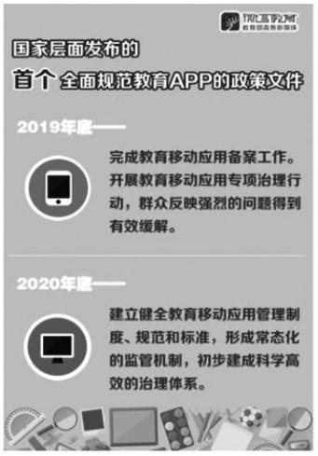
（19年海珠期末考）11.根据《中华人民共和国教育法》《中华人民共和国网络安全法》等国家有关法律法规，为治理教育 APP 乱象、禁止有害 APP 进校园，建立长效机制，建成科学高效的治理体系，引导教育 APP 有序健康发展，教育部等八部门印发《关于引导规范教育移动互联网应用有序健康发展的意见》。《意见》要求统一使用的教育 APP 不得向学生及家长收取任何费用，不得植入商业广告和游戏。《意见》出台表明政府部门
①回应人民群众的关切和期盼，维护人民的合法权益
②落实依法治国的基本国策，形成协同治理体系
③严格制定并执行法律，有利于中国“互联网+教育”的长远发展
④依法行使权力，促进“互联网+教育”在法治轨道上健康运行
A.①② B. ②③ C. ③④ D. ①④
（19年海珠期末考）12.《中华人民共和国疫苗管理法》于 2019年12月1日起正式施行。这部对疫苗管理的专门立法，被称为“史上最严”的立法，并对违法者施行严厉处罚。据此，以下说法正确的是
A.该法的实施体现了科学立法、公正司法、严格执法、全民守法
B.疫苗关乎人民生命健康，采取严厉的法治手段即可杜绝问题疫苗事件的发生
C.最严立法彰显国家用法治重整疫苗管理秩序的坚强决心
D.“史上最严”立法体现了法律的教化作用和道德的规范作用
（19年海珠期末考）23.【解疑惑】阅读《中共中央关于坚持和完善中国特色社会主义制度推进国家治理体系和治理能力现 代化若干重大问题的决定》时，有同学对原文的一些地方不理解，请你给他们答疑解惑。
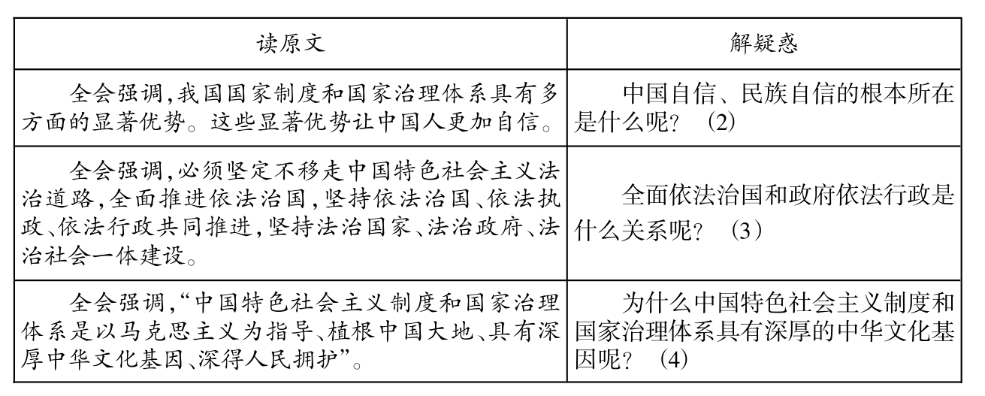
参考答案：23.（3）全面推进依法治国，建设社会主义法治国家是依法治国、依法执政、依法行政的一体建设，政府依法行政是全面推进依法治国总目标的重要内容和具体要求。

（18年海珠期末考）8.近年来，广州市认真贯彻落实全面依法治国方略，严格规范权力边界和运行轨道，2017年广州市荣获“法治政府建投典范城市”称号，这得益于广州市政府工作的认真和规范广州政府重视公民参与和专家论证，凡涉及政府重要上作，以及专业性较强的文件，市法制办都会召开专家论证会，就重点问题进行充分讨论。这表明
A.广州市政府的服务职能在不断扩大 B .举办听证会有利于公民对重大事件进行决策
C.广州市政府遵循为人民服务的宗旨 D .民主监督有利于提高公民的参与意识和激发公民的参与热情
（18年海珠期末考）9.习近平总书记强调：“法律是准绳，任何时候都必须遵循;道德是基石，任何时候都不可忽视"对这句话理解正确的是
A.法律其有教化作用，道德具有规范作用 B.道德与法律相辅相成，相得益彰
C.德治要依靠国家的强制力。保证实施 D .法治与德治相互促进，相互替代
（18年海珠期末考）22.材料二：作为首批与人工智能企业进行了深度合作的政务案例，延安市政府智慧型门户网站智能问答系统被评为 2017 年中国政府网站优秀创新案例，它使用了机器人客服，为延安市政府量身打造了智能问答系统，提供实时、在线、一站式的服务。民众只需要进入智能机器人问答平台，就可以与机器人实时对话，获得想要的信息，真正实现了让老百姓少跑腿甚至不用跑腿的目标，得到了延安市人民群众的一致认可。
（2）结合两则材料，谈谈政府如何在人工智能大浪潮中建设服务型政府。
参考答案：①政府要坚持履行管理和服务的职能，坚持为人民服务的宗旨。②政府可以利用人工智能技术的帮助，全面推进政务公开，保障公民的知情权、参与权、表达权和监督权。③政府坚持依法行政，在利用人工智能技术的同时，谨防对公民信息的泄露。（每点2分，共6分）
“建设法治中国”学习心得：【可从解题注意事项、高频考查方向、作答技巧、知识理解等多个方面表述】___________________________________________________________________________________________________
_______________________________________________________________________________________________________________________________________________________________________________________________________________________________________________________________________________________________________________________________________________________________________________________________________________________________________________________________________________________________________________
四、换位思考、深度学习（请你尝试从以下材料出发，任选2则或以上的材料作为题目材料，自主设计一道填空题和一道问答题。选择的材料请在材料前打“√”，写出题目设问、答案、评分标准）
材料一：勤俭节约是中华民族的传统美德。近年来，习近平总书记一直提倡“厉行节约、反对浪费”，强调要保持艰苦奋斗、勤俭节约的作风。社会各界也积极响应，开展“光盘行动”。尽管如此，我国食品浪费现象依然存在。
材料二：2021年4月29日，十三届全国人大常委会表决通过了《反食品浪费法》，自公布之日起施行。《反食品浪费法》首次将厉行节约、反对浪费、保护粮食安全等明文纳入法律刚性要求之中。该法明确规定了餐饮服务经营者等主体浪费食品违法行为的法律责任，反对食品浪费从此有法可依。
材料三：2021年10月23日，第十三届全国人大常委会第三十一次会议通过了新制定的《中华人民共和国家庭教育促进法》。新法将于2022年1月1日起施行。全国人大常委会法工委社会法室主任郭林茂介绍，家庭教育促进法贯彻落实习近平总书记关于注重家庭家教家风建设的重要论述，通过制度设计采取一系列措施，将家庭教育由旧时期的传统“家事”上升为新时代的重要“国事”。同时，贯彻落实中央关于减轻义务教育阶段学生作业负担和校外培训负担的文件精神，真正实现学校教育和家庭教育相互配合。
材料四：家庭教育促进法明确规定，家庭教育以立德树人为根本任务，培育和践行社会主义核心价值观，弘扬中华民族优秀传统文化、革命文化、社会主义先进文化。同时，在家庭教育内容的规定中，与“德智体美劳”为主要方面的学校教育相区别，突出“以德为先”，强调教育未成年人爱党、爱国、爱人民、爱集体、爱社会主义，培养家国情怀；教育未成年人崇德向善，培养良好社会公德、家庭美德、个人品德意识和法治意识等。
___________________________________________________________________________________________________
____________________________________________________________________________________________________________________________________________________________________________________________________________________________________________________________________________________________________________________________________________________________________________________________________________
_____________________________________________________________________________________________________________________________________________________________________________________________________________________________________________________________________________________________________________________________________________________________________________________________________________________________________________________________________________________________________________________________________________________________________________________________________________________________________________________________________________________________________________________

